Информация к проекту решения по заявлению:
1.7. Общество с ограниченной ответственностью «СТК»
Земельный участок:
адрес: Российская Федерация, Новосибирская область, Городской округ город Новосибирск, город Новосибирск, Заельцовский район, улица Лобачевского, на земельном участке расположено здание, 69;
кадастровый номер. 54:35:000000:25944;
площадь- 4070 кв.м.;

Планшет № 8064, 8109, 8110
Зонирование: Зона объектов культуры и спорта (Р-4)
Запрос: «магазины (4.4) – объекты для продажи товаров, торговая площадь которых со-ставляет до 5000 кв. метров»
Планируется: проектирование и строительство магазина для продажи товаров

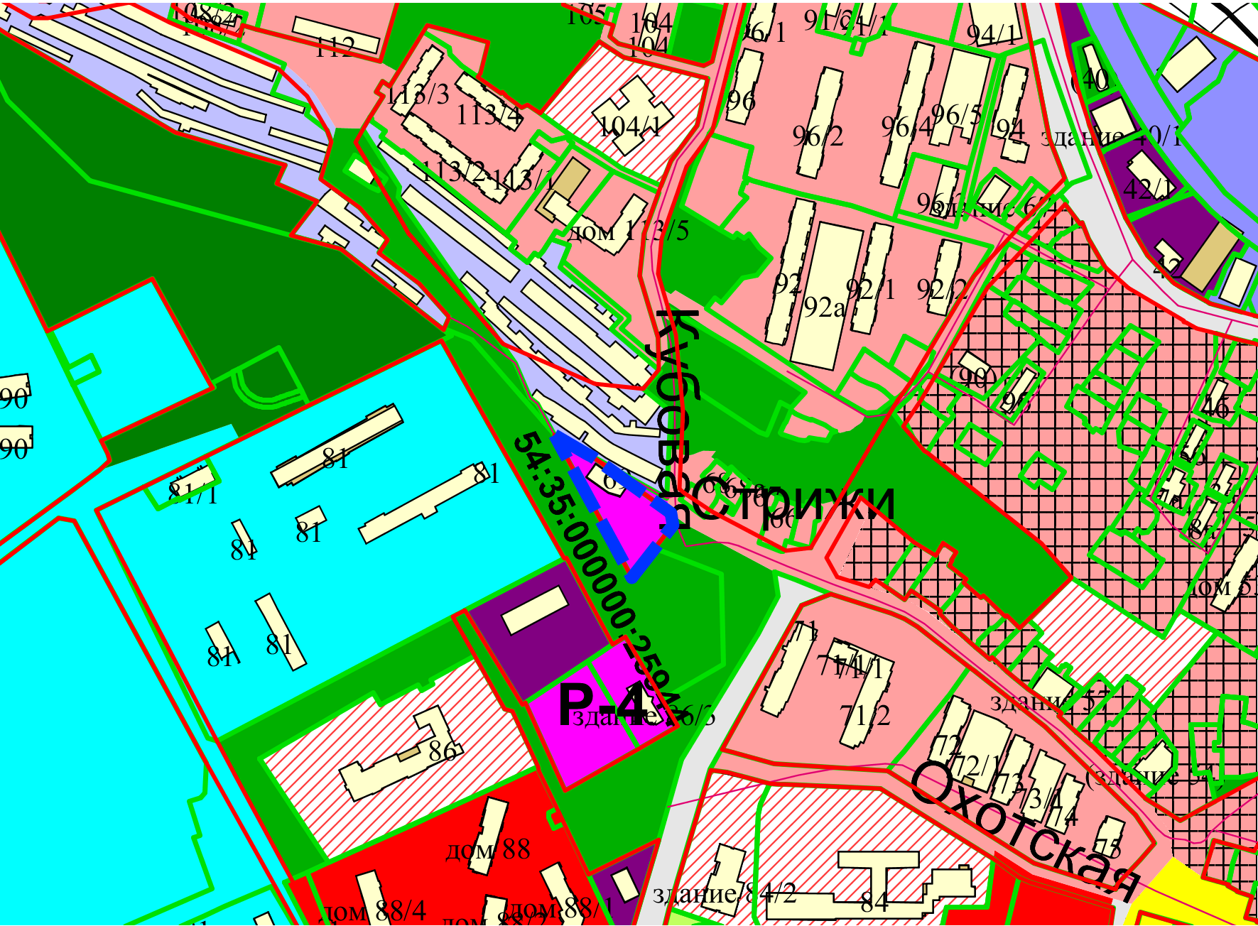
Приложения к заявлению:

